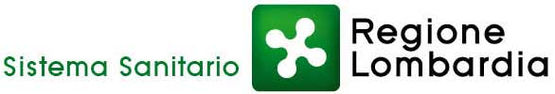


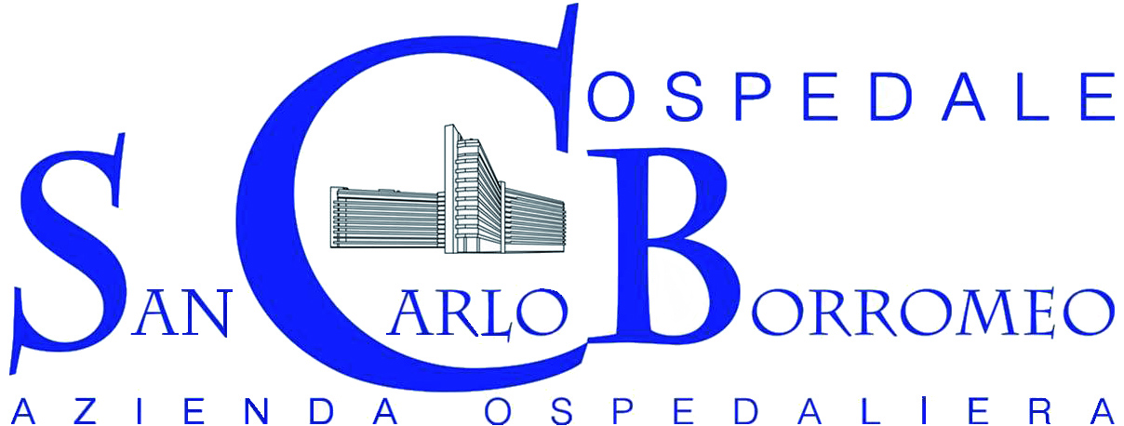
in collaborazione con
Società Italiana di Ricerca e Terapia Sistemica (SIRTS)

Società Italiana di Ricerca e Terapia Sistemica
in collaborazione con

in collaborazione con

Società Italiana di Ricerca e Terapia Sistemica
in collaborazione con

in collaborazione con

Società Italiana di Ricerca e Terapia Sistemica
in collaborazione con

in collaborazione con

Società Italiana di Ricerca e Terapia Sistemica
in collaborazione con

in collaborazione con

UOC di Psicologia clinica

Con il patrocinio di:

Società Italiana di Ricerca e Terapia Sistemica
in collaborazione con

in collaborazione con

Società Italiana di Ricerca e Terapia Sistemica
in collaborazione con

in collaborazione con

Società Italiana di Ricerca e Terapia Sistemica
in collaborazione con

in collaborazione con

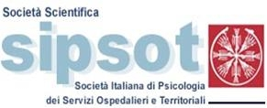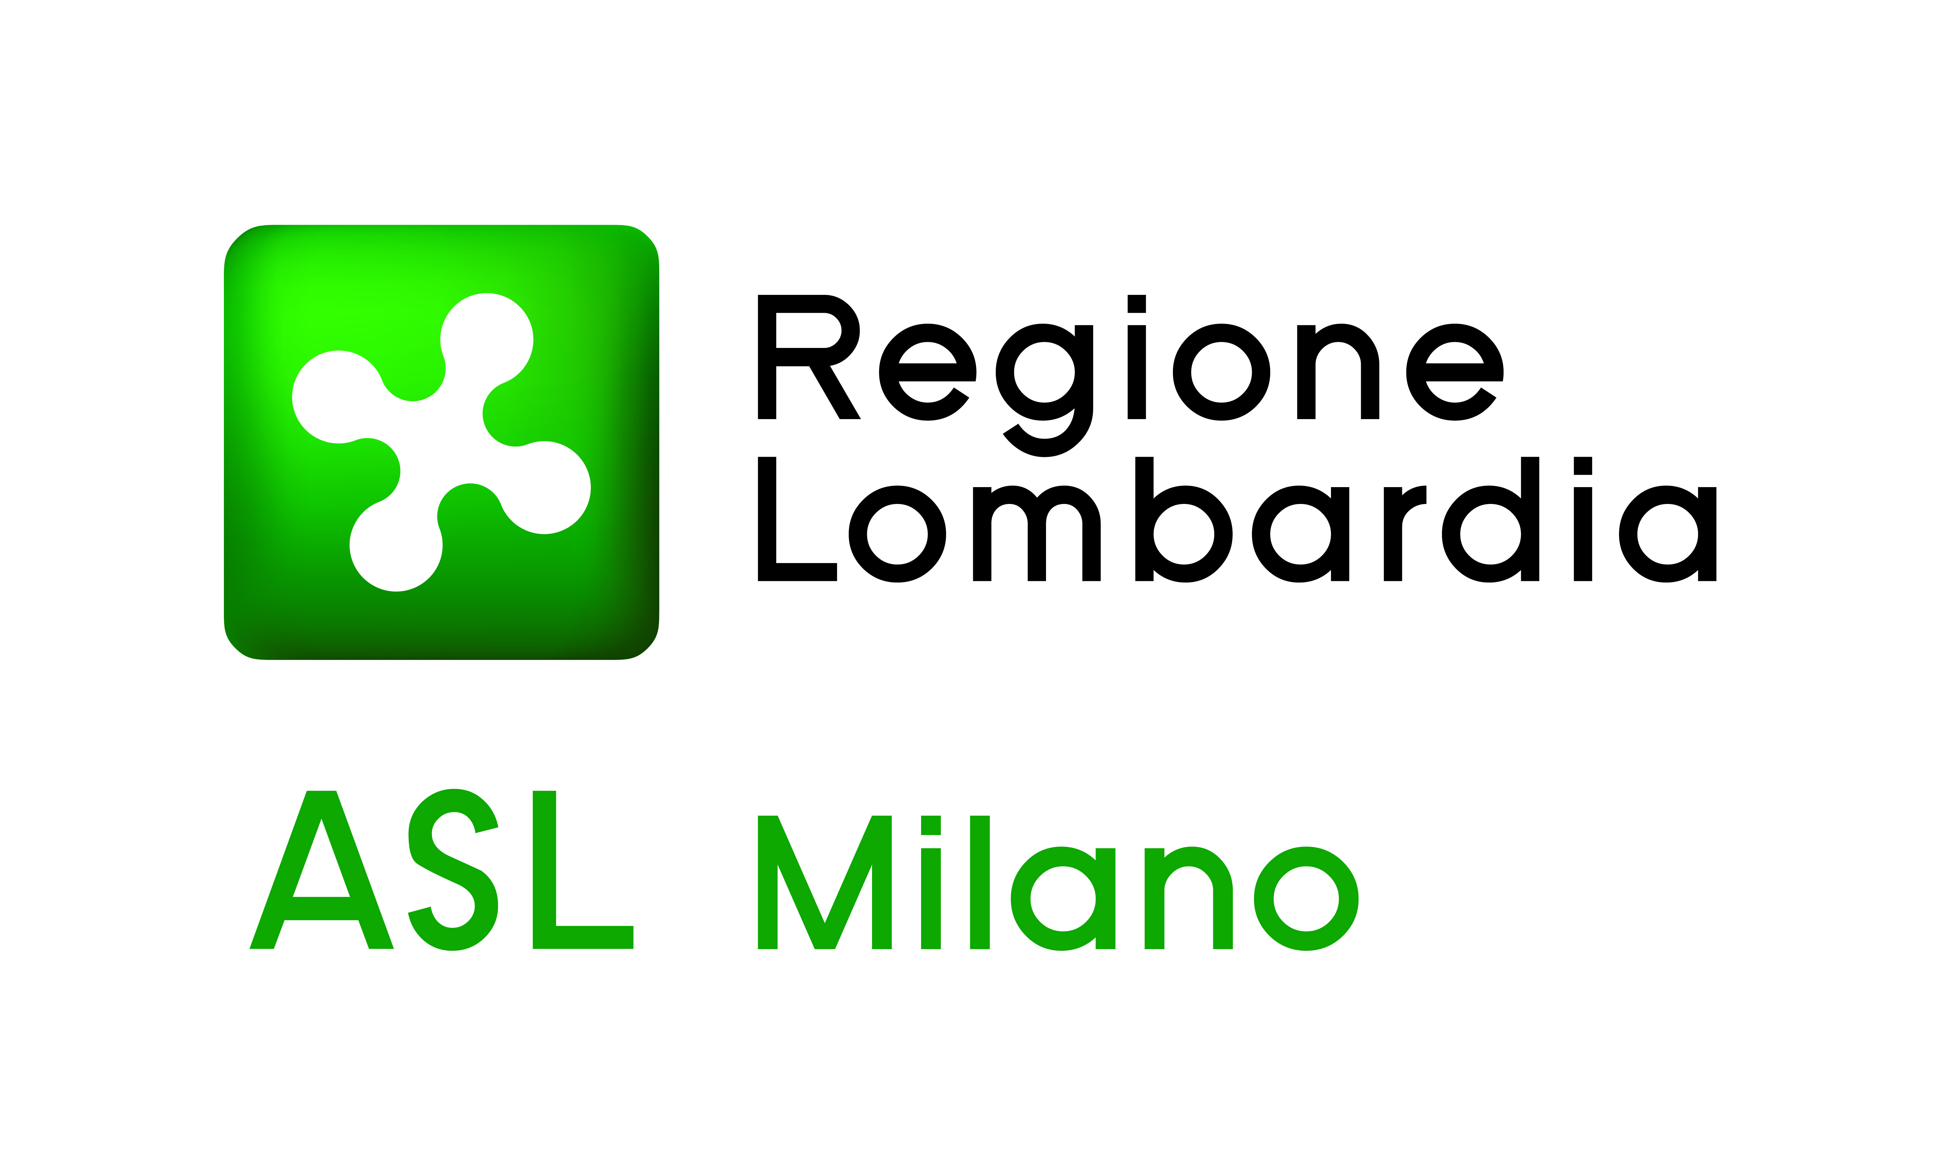

Convegno Nazionale
Dar voce ai bambini nei percorsi di cura familiare
come, quando, perché
26 - 27 novembre 2010
Sala Conferenze Ospedale San Carlo Borromeo
via Pio II°, 3 - Milano

Informazioni e iscrizioni
www.sirts.org
dott_ursini@yahoo.it
tel. 0255011673 fax. 0258102472

Iscrizioni Operatori Ospedale San Carlo Borromeo
Rivolgersi all’UOC di Psicologia Clinica
seg.psicologia@sancarlo.mi.it tel. 0240222832
Le motivazioni del Convegno
La Sirts , che quest’anno compie i suoi 25 anni di attività, organizza questo Convegno Nazionale a Milano per offrire un’occasione d’incontro che, a partire dall’ottica sistemica e dai percorsi familiari, attivi un dibattito sulle esperienze in atto, sui modelli possibili e sugli esiti di alcune ricerche.
D’altra parte i grandi mutamenti di questi anni, le trasformazioni del “sistema” famiglia, le migrazioni e i confronti intergenerazionali, l’aumento delle separazioni, le evidenze sui maltrattamenti e gli abusi sessuali, il grande incremento delle adozioni nazionali e internazionali, hanno portato ad una complessità che rende i contesti di crescita dei bambini esposti a molteplici cambiamenti e quindi maggiormente instabili rispetto al passato. Per gli operatori psicosociali e sanitari risulta quindi doveroso rivedere quali spazi dedicare bambini nei percorsi diagnostici e terapeutici econ quali strumenti coinvolgerli.

Programma

Venerdì 26 novembre

Mattina

8,30 Registrazione partecipanti

9,00 Saluti delle autorità - Sono stati invitati: Il Presidente della Provincia di Milano, Guido Podestà; l’Assessore alle Politiche Sociali della Provincia di Milano, Massimo Pagani; il Direttore Centrale Cultura e Affari Sociali della Provincia di Milano, Claudio Minoia; il Direttore Generale dell’ASL Milano Walter Locatelli; il Direttore del Servizio Famiglia dell’ASL Milano, Roberto Calia; Il Presidente dell’Ordine Psicologi della Lombardia, Mauro Vittorio Grimoldi; il Direttore Generale dell’Azienda Ospedaliera “Ospedale San Carlo Borromeo” Antonio Mobilia, il Direttore del Dipartimento di Salute Mentale dell’Azienda Ospedaliera “ Ospedale San Carlo Borromeo” Giuseppe Biffi.

10,00 Introduzione ai lavori del Convegno : Luigi Boscolo, Iva Ursini

10,30 Lectio Magistralis: Luigi Cancrini.: Bambini feriti e patologie dell’adulto

11,00 Discussione

11,15 Break

11,30 Tavola rotonda (I° parte), Le voci dei bambini nei differenti contesti di cura, chairman Pietro Barbetta - discussant Francesco Bossi. Interventi di:

Mauro Mariotti: Passato e futuro dei servizi di N.P.I.:meriti e limiti degli approcci “evidence based medicine”.

Elio Lapponi: La presa in carico sistemica in un servizio di N.P.I. territoriale: le difficoltà del bamino connesse ai vincoli e alle possibilità dei suoi contesti relazionali significativi.

Francesco Vadilonga: Strumenti diagnostici nel lavoro con i bambini integrabili nel lavoro con i genitori.

12,30 Discussione

13,00 – 14,00 Pausa Pranzo

Pomeriggio

14,00 Tavola rotonda (II° parte), Le voci dei bambini nei differenti contesti di cura, chairman Patrizia Frongia - discussant Pietro Barbetta. Interventi di:

Giorgio De Isabella, Alberto Podestà: Il bambino in Ospedale: una metodologia di accoglimento del
bambino e della sua famiglia.

Miriam Gandolfi: Il bambino nella terapia:una metodologia di lavoro integrato con la famiglia.

Cecilia Edelstein: Contesti di accoglimento e lavoro con famiglie migranti.

15,15 Discussione

15,45 Break

16,00– 18,00 Sessioni Parallele
- Bambini stranieri e famiglie migranti: coordina Cecilia Edelstein. Interventi di: Rossana Mazzoni, Barbara Dal Lago, Giovanna Pizzinato L’esperienza del Progetto Migranti nell’ASL Milano e le specificità degli adolescenti non accompagnati; Maria Luisa Cattaneo I bambini migranti nelle consultazioni transculturali con la famiglia: fragilità e resilienza.
- Essere bambini tra continuità e discontinuità genitoriale: coordina Elio Lapponi. Interventi di: Ondina Greco Tra le braccia un neonato non tuo: spunti da una ricerca sull’affido; Gloriana Rangone Segreti familiari: appartenenza,discontinuità, identità; Laura Fincato Il Servizio Sociale della Famiglia come garanzia di continuità genitoriale;Antonella Castelbarco et alii Il bambino ostaggio nel conflitto.
- Essere bambini con “genitori fragili”: coordina Fabio Bassoli. Interventi di: Patrizia Frongia Una dura eredità; Germana Agnetti ,MartineVallarino Lo spazio intersoggettivo della genitorialità nei disturbi bipolari tra mitologie e medicalizzazione; Rita Mascheroni Il bambino tra genitorialità biologica “fragile” e genitorialità istituzionale “vicariante,Valeria Pomini Parlare ai bambini delle difficoltà psichiche dei loro genitori:come?.
- Le voci dei bambini disabili e malati: coordina MariaGrazia Chinato. Interventi di: Francesco Martinelli “Bambini eterni. Suoni di crescita”, Fernanda Evolvi “Terapia familiare: dove si siede la disabilità ?”, Serenella Besio Permettere e favorire il gioco del bambino disabile: risultati della ricerca di settore; Franca Miola “Bambini malati: dal problema determinato dal sistema al sistema determinato dal problema”.

Sabato 27 novembre

Mattina

9,15 Tavola rotonda (I° parte), Lavorare con i bambini nei contesti psicogiuridici e altri contesti complessi, chairman Fabio Bassoli – discussant Renzo Marinello. Interventi di:

Lia Mastropaolo: 6 buone ragioni per includere i bambini nei diversi percorsi.

Costanza Marzotto: La separazione familiare “parlata” dai bambini.

Valeria Pomini, Vlassis Tomaras: La depressione nei bambini: esiti di una ricerca europea sull’efficacia di interventi psicoterapeutici .

Laura Rocchietta Tofani L’apporto delle neuroscienze e degli studi sulla mentalizzazione alla gestione di situazioni complesse di cura dei bambini in terapia sistemica.

11,00 Break

11,20 Tavola rotonda (II° parte), Lavorare con i bambini nei contesti psicogiuridici e altri contesti complessi, chairman Francesco Vadilonga – discussant Umberto Mazza. Interventi di:

Dante Ghezzi: I bambini parlano dei loro genitori.

Marina Mombelli: La consulenza tecnica tra clinica e ricerca:la cura della riorganizzazione familiare e la continuità delle relazioni genitori e figli.

Flavia Croce, Giorgio De Isabella: Minori sottoposti a procedimenti penali: profili familiari e fattori di rischio.

Anna Zappia: Giustizia minorile e relazioni familiari: dar voce ai bambini nei procedimenti presso i T.M.

13,00 Discussione

13.30–14.30 Pausa pranzo

Pomeriggio

14,30-15,30 Sessioni parallele
- Le consulenze tecniche: quali gli effetti?: coordina Valeria Fassi. Interventi di: Luisa Della Rosa Onnipotenza impotenza e proiezioni nel bambino in Consulenza Tecnica; Mario Garbellini Quando l’audizione del minore palesa la discordia maligna tra i genitori; Giovanni B. Camerini La P.A.S.:sindrome individuale o patologia familiare?
- Lavorare in gruppo con i bambini: coordinano Elio Lapponi, Renzo Marinello. Interventi di: Elisabetta Molinari Scubidù: un’esperienza di gruppo con i bambini in affido; Gregorio Mazzonis Elaborare la storia adottiva in gruppo; Daniela Borsari et alii Gruppi di sostegno alla crescita nei servizi per l’ infanzia ASL Milano.
- Servizi e strumenti a misura di bambino: coordina Lia Mastropaolo. Interventi di: Teresa Bertotti La voce degli operatori nel mutamento delle politiche per la tutela dell’infanzia; Vanna Puviani Il disegno per scoprire con i bambini i segreti della cura; Antonio Caruso Un servizio di psicoterapia infantile sistemica in setting gruppale.
- “Cattivi bambini, cattivi ragazzi:” coordina Patrizia Frongia. Interventi di: Antonio Di Tucci Il legame con la famiglia come illusione: il caso di C.; Flavia Previtali et alii Il bambino belligerante::dalla richiesta d’amore insoddisfatta all’attacco violento, Nicola Iannaccone Il bullo:azione individuale o motivazione del geruppo?
.
15,30 Break

15,45 – 17,45 Tavola rotonda in plenaria Tecniche sistemiche con i bambini nel lavoro dei fondatori della Scuola Milanese. Quali le trasformazioni?, chairman Iva Ursini - discussant Valeria Pomini. Intervengono con presentazione di tapes: Maurizio Viaro Luigi Boscolo, Fabio Bassoli, Andrea Mosconi, Matteo Selvini.

17,45 Conclusione dei lavori

18,00 Somministrazione dei questionari E.C.M

Quote d’iscrizione
- Partecipazione gratuita per soci SIRTS in regola con il pagamento della quota associativa 2010
- studenti/allievi: 36,00 € IVA compresa
- altri partecipanti: 120,00 € IVA compresa entro il 07/11/2010
- dopo tale data: 156,00 € IVA compresa

Il pagamento va effettuato tramite bonifico bancario intestato a SIRTS – causale “Convegno SIRTS Milano 2010” presso Banca Popolare di Sondrio – filiale 023 Milano – via Santa Maria Fulcorina, 1 – Milano
IBAN: IT89H0569601600000007417X78

- accreditamento ECM richiesto per medici e psicologi
- crediti formativi per assistenti sociali richiesti all’Ordine Assistenti Sociali Lombardia
- CAP per counselor richiesti alle principali associazioni di categoria

Comitato scientifico
Luigi Boscolo, Valeria Fassi, Patrizia Frongia, Cecilia Edelstein, Elio Lapponi, Francesco Vadilonga, Maria Rosa Bettini, Maria Grazia Bettini, Renzo Marinello, Mauro Mariotti, Fabio Bassoli, Giorgio De Isabella, Iva Ursini.
Coordinamento scientifico e organizzativo: Iva Ursini

Relatori e coordinatori

Luigi Boscolo - medico pediatra, psicoanalista e terapeuta familiare, rientrato negli anni ’60 da New York dove aveva svolto gli studi, è chiamato da Mara Selvini Palazzoni, con Gianfranco Cecchin e Giuliana Prata, a collaborare nel trattamento di pazienti schizofrenici ed anoressiche. Nel 1981 fonda, con Gianfranco Cecchin, il Centro Milanese di Terapia della Famiglia. Nel corso di un trentennio di attività clinica e di didattica sitematizza il metodo di conduzione delle sedute di Terapia familiare noto in Italia e all’estero come il “Milan Approach”. E’ Direttore della scuola di psicoterapia Sistemica di Milano e delle altre 7 sette sedi decentrate in Italia. E’ autore di numerosi testi ed articoli in Riviste nazionali ed internazionali.

Fondatore, con Gianfranco Cecchin nel 1985, ed attuale Presidente Onorario SIRTS.

Luigi Cancrini - psichiatra, psicoterapeuta di formazione psicoanalitica e sistemica, fondatore nel 1970 del Centro Studi di Terapia Familiare e Relazionale a Roma; è didatta di terapia familiare presso lo stesso Centro dal 1970 ad oggi. E’ Direttore Scientifico delle Comunità Terapeutiche Saman e Direttore del Centro di Aiuto al bambino maltrattato e alla famiglia nel comune di Roma. E’ autore di numerosi testi ed articoli in Riviste nazionali ed internazionali.

Germana Agnetti - medico specialista in psichiatria, psicologa e psicoterapeuta, professore a contratto presso l’Università di Milano nella Scuola di Specializzazione in Psichiatria e nel Corso di Laurea della Riabilitazione Psichiatrica. Co-dorettore della Scuola di psicoterapia I.R.I.S.

Pietro Barbetta - psicologo, psicoterapeuta, Direttore della Scuola di counselling del Centro Isadora Duncan: E’ professore associato di Psicologia Dinamica presso l’Università di Bergamo e Didatta di Corsi di formazione in psicoterapia Sistemica presso il C.M.T.F. di Milano. Socio ordinario SIRTS, è autore di numerosi saggi ed articoli.

Fabio Bassoli - psichiatra, psicoterapeuta, Direttore ISCRA. E’ didatta e membro del Direttivo SIRTS.

Teresa Bertotti - assistente sociale, sociologa ,Direttore C.B.M. di Milano,è docente a contratto di Servizio Sociale presso l’Università Bicocca di Milano..

Serenella Besio –psicologa e logopedista, è professore associato di Pedagogia dell’Integrazione presso l’Università della Val d?Aosta.Si occupa di tecnologie assistive per autonomia della persona disabile.

Daniela Borsari – psicologa, psicoterapeuta, svolge la sua attività presso il C.P.B.A. del Distretto 3 dell’ASL di Milano

Francesco Bossi – Neuropsichiatra Infantile, è Responsabile UONPIA –Unità Operativa Strategica Dipartimentale dell’Azienda Ospedaliera “Ospedale San Carlo Borromeo”- Milano

G.B. Camerini – Neuropsichiatra Infantile e psichiatra, Docente in Psichiatria Forense dell’età evolutiva.

Antonio Caruso – psicologo, psicoterapeuta sistemico, fornadatore del Centro Panta Rei a Milano; qui svolge attività direttiva del 1994 occupandosi di formazione, clinica e gestione dei servizi. E’ stato didatta C.M.T.F ed è socio di Società Scientifche nazinali e internazionali.

Antonella Castelbarco – psicologa,psicoterapeuta esperta in psicologia clinica

M.Luisa Cattaneo – psicologa,psicoterapeuta, per la Cooperativa Crinali è Responsabile del Servizio di clinica transculturale per minori migranti e le loro famiglie.

Maria Grazia Chinato – psicologa, formatrice, è anche professore “a contratto” presso l’Università di Verona.

Flavia Croce – Dirigente del centro per la Giustizia Minorile per la Lombardia a Milano presso il Dipartimento Giustizia Minorile del Ministero della Giustizia

Barbara Dal Lago – psicoterapeuta UONPIA, Fondazione IRCCS “Cà Granda” Ospedale Maggiore Policlinico di Milano.

Giorgio De Isabella Direttore U.O.C. di Psi cologia Clinica presoo l’Azienda Opedaiera “Ospedale San Carlo Boromeo”- Milano

Luisa Della Rosa – psicologa,psicoterapeuta,è Direttore clinic-scientifico del C.T.i.F. (Centro per la cura del Trauma nellInfanzia e nella famiglia ).Collabora come C.T.U. con i Tribunali per i Minorenni ed Ordinari in varie regioni; è criminologa forense e docente presso la Scuola di Specializzazione in Psicoterapia presso l’Università Bicocca di Milano.

Antonio Di Tucci – psicologo dirigente e psicoterapeuta;membro del Direttivo della Society for Psychotherapy Research e didatta presso la Scuola di Specilaizzazione “Studi Cognitivi” di Milano.

Cecilia Edelstein - Clinical Social Worker, psicologa, psicoterapeuta familiare e sistemica, counselor, etnopsicologa e terapeuta transculturale, è fondatrice e Presidente SHINUI, Centro di consulenza sulla Relazione; è anche Direttrice della Scuola di Counseling Sistemico Pluralista di Bergamo e membro del Direttivo SIRTS.

Fernanda Evolvi - psicologa, psicoterapeuta familiare, ha lavorato nei Servizi per l’età evolutiva con i bambini sordi e le loro famiglie; attualmente svolge attività privata a Como: E’ socio ordinario SIRTS.

Valeria Fassi - psicologa,psicoterapeuta presso il Servizio di psicologia Clinica per la Coppia e la famiglia dell’U.C. di Milano, didatta SIMEF, socio ordinario e segretario SIRTS.

Laura Fincato - assistente sociale SSDF del Comune di Milano.

Patrizia Frongia - psicologa, psicoterapeuta sistemico, dottore di Ricerca in Psichiatria e Scienze Relazionali a Milano, membro del Direttivo SIRTS.

Miriam Gandolfi - psicologa, psicoterapeuta della famiglia, didatta EIST a Milano; ha lavorato presso il Servizio Specialistico Riabilitativo e il Reparto di Pediatria dell’Ospedale Regionale di Bolzano.Si occupa di ricerca sull’intervento riabilitativo con bambini autistici e le loro famiglie.

Mario Garbellini - psicologo, psicoterapeuta familiare, svolge attività privata e C.T.U. e C.T.P., è socio ordinario e didatta Sirts.

Ondina Greco - psicologa, psicoterapeuta familiare, docente di Teoria e Tecniche del Counselling familiare presso la Facoltà di Psicologia dell’Università Cattolica di Milano,collabora con il Centro di Ateneo Studi e Ricerche sulla Famiglia ed è membro del Centro di Psicologia Clinica per la Coppia e la Famiglia della stessa Università.

Dante Ghezzi - psicologo, psicoterapeuta della famiglia,.. Attualmente è membro dello staff del Centro TIAMA a Milano e della Scuola di Terapia Familiare Mara Selvini Palazzoli dove dirige un Corso Biennale di Terapia della Coppia

Nicola Iannaccone – psicologo,psicoterapeuta presso l’ASL Città di Milano per cui ha ideato e coordinato il Progetto cittadina”Stop al Bullismo” dal 1998 al 2006.

Elio Lapponi - neuropsichiatria infantile presso il Servizi Sanitario Nazionale dell’ASL di Macerata, psicoterapeuta relazionale, didatta e membro del Direttivo SIRTS.

Renzo Marinello - psicologo, psicoterapeuta sistemico, Responsabile U.O. Centri di Terapia Familiare ASL Milano; membro del Direttivo SIRTS.

Mauro Mariotti - neuropsichiatria infantile, psichiatra, Direttore programma scientifico I.S.C.R.A.; didatta e Past-President SIRTS.

Francesco Martinelli - psicologo, psicoterapeuta, Titolare del Centro di Psicologia della Comunicazione a Bolzano e Trento che si occupa di psicoterapia e consultazione e dell’”Officina del Pensiero” che is occupa di formazione e ricerca.

Costanza Marzotto - psicologa e mediatrice familiare, svolge attività clinica presso il Srvizio di Psicologia Clinica per la Coppia e la Famiglia dell’Università Cattolica di Milano; è docente di Teorie e Tecniche nella Mediazione Familiare presso l’U.C. stessa.

Rita Mascheroni - psicologa, psicoterapeuta familiare,Dirigente Psicologo con incarico di Responsabile ASSI del Distretto 4 ASL Milano; socia ordinaria SIRTS.

Lia Mastropaolo - psicologo, psicoterapeuta sistemico, co-direttore della Scuola di Terapia Familiare di Genova; fondatrice della Scuola di Mediazione Familiare e Counselling Sistemico di Genova; didatta SIMEF, socio ordinario SIRTS.

Umberto Mazza – Direttore S.S. Dipartimentale Psicologia Adulti – Dipartimento Salute Mentale – A.O. San Gerardo – Monza.

Gregorio Mazzonis – psicologo, psicoterapeuta sistemico specializzato in tematiche relative all’adozione e all’handicap. Collabora col C.T.A. e col C.I.A.I., è docente presso la Scuola di Specializzazione I.R.I.S. ed I.C.O.S.

Rossana Mazzoni – psicologa UONPIA,Fondazione IRCCS “Cà Granda” Ospedale Maggiore Policlinico di Milano

Franca Miola – psicologa,psicoterapeuta, Referente per il Programma Innovativo per il Trattamento Integrato dei Disturbi Alimentari presso l’UOC di Psicologia A.O. “Ospedale San Carlo Borromeo”- Milano.

Elisabetta Molinari – psicologa, psicoterapeuta familiare, svolge attualmente attività di Coordinamento adozioni e affidi familiari presso l’AUSL di Piacenza. E’ formatrice per operatori sociosanitari ed educativi e conduce gruppi per famiglie affidatarie e minori.

Marina Mombelli – psicologa,psicoterapeuta familiare, docente di Psicologia Giuridica presoo la Facoltà di Psicologia dell’Università Cattolica di Milano.

Andrea Mosconi – medico psichiatra , Didatta del C.M.T.F è Co-responsabile, con Pio Peruzzi, delle sedi di Padova e Trieste. Socio ordinario EFTA e SIPPR, è didatta SIRTS ed AIMS e socio fondatore SICIS.

Giovanna Pizzinato – psicoterapeuta UONPIA; Fondazione “Cà Granda” Ospedale Maggiore Policlinica di Milano.

Alberto Podestà - Direttore dell’U.O.C. di padiatri e Patologia Nenatale presso l’A.O. “Ospedale San carlo Borromeo”-Milano

Valeria Pomini - psicologa, psicoterapeuta sistemico,Clinica Psichiatrica Università di Atene, Presidente HESTFTA ( Hellenic Systemic Thinking and Family Therapy Association)

Flavia Previtali – psicologa, psicoterapeuta sistemico in abito privato e come consulente ASL Città di Milano presso il C.T.F. del D.3

Vanna Puviani - psicologa, psicoterapeuta familiare è Docente a contratto presso l’Università di bologna,facoltà Scienze della Formazione; collabora alla didattica del CMTF sede di Milano e Bologna; socio ordinario SIRTS.

Gloriana Rangone - psicologa, psicoterapeuta familiare, co-direttore Scuola di psicoterapia IRIS; fondatore e didatta ICOS, coordinatrice scientifica C.T.A.

Laura Rocchietta Tofani - psicologa, psicoterapeuta sistemico- relazionale, lavora in un Servizio di Psicologia presso l’Ospedale di Ivrea; svolge anche attività didattica presso scuole di psicoterapia a Torino: E’ socia ordinaria SIRTS.

Matteo Selvini - psicologo, psicoterapeuta, è co-responsabile della Scuola di Terapia Familiare Mara Selvini Palazzoli

Vlassis Tomaras – medico psichiatra e Terapeuta Familiare presso la Clinica Psichiatra dell’Università di Atene presso cui conduce un training in Terapia Sistemica.

Iva Ursini - psicologa, psicoterapeuta sistemica, svolge attività di progettazione, realizzazione e valutazione di interventi di formazione e ricerca in ambito sociale e sociosanitario; è consulente ASL Milano, socio ordinario e Presidente SIRTS.

Francesco Vadilonga - psoclogo, psicoterapeuta familiare, co-direttore della Scuola di Psicoterapia I.R.I.S., Responsabile C.T.A. , membro del Direttivo SIRTS.

Martine Vallarino – psicologa, psicoterapeuta in formazione, è Assistente di ricerca presso il Dipartimento di Epidemiologia e Psichiatria Sociale dell’Istituto di Ricerche farmacologiche Mario Negri di Milano.

Maurizio Viaro - psichiatra, psicoterapeuta familiare, è stato docente presso l’Università Ca’ Foscari di Venezia e presso l’Università di Bologna; svolge attività psicoterapeutica in ambito pubblico e privato a Padova.

Anna Zappia Guidice presso il Tribunale Minori di Milano

C.V Iva Ursini
Corso di Porta Roman,51-20122 Milano

Esperienza lavorativa

Data  Nome del datore di lavoro  Tipo di impiego  Principali mansioni e responsabilità
  Dall’ ottobre 2000 ad oggi
  ASL Città di Milano
  Consulente psicologa e psicoterapeuta familiare-Dipartimento ASSI
  Ascolto psicologico, consulenza breve, consultazione e terapia presso i servizi di base dell’eta’ evolutiva e presso il CENTRO di TERAPIA FAMILIARE del Distretto 3 – Milano
Data Dal settembre 2000 ad oggi
Nome del datore di lavoro Associazione Italiana Familiari Malattia di Alzheimer (A.I.M.A.) Milano Onlus

•Tipo di impiego |  | Consulente e terapeuta familiare
• Principali mansioni e responsabilità |  | Counselling “breve” ai familiari di pazienti Alzheimer

Data Dal settembre 2000 ad oggi
Nome del datore di lavoro Associazione Scuole Professionali (ASP)- Cinisello Balsamo

• Tipo di impiego |  | Docente in Corsi ex art.47 per OSS
• Principali mansioni e responsabilità |  | Area psicosociale-Comunicazione e Relazione nelle professioni d’aiuto
Data Dal settembre 2002 ad oggi
Nome del datore di lavoro Associazione Scuole Professionali (ASP) Mazzini – Cinisello Balsamo
Tipo di impiego Progettista, docente e valutatore in Corsi d’aggiornamento inclusi nei Piani
d’aggiornamento della Provincia di Milano
Principali mansioni e responsabilità Responsabile della realizzazione dei progetti e della loro efficacia per i corsisti.

Data Dal giugno 2001 ad oggi
Nome del datore di lavoro A.I.M.A. Milano Onlus

Tipo di impiego Progettazione,docenza e valutazione di progetti ammessi e finanziati dalla Regione
Lombardia e dalla Provincia di Milano per Associazioni di Volontariato
Principali mansioni e responsabilita’ Referente attuativo dei progetti

Istruzione e formazione

• Date: |  | Febbraio 1969 -Laurea in Lettere presso Universita’ Cattolica di Milano  Novembre 1977 – Specializzazione in psicologia presso Università Statale di Milano  Dicembre 1988 – Conclusione training quadriennale di specializzazione in Psicoterapia sistemico-ralazionale  Giugno 1988 – Conclusione Corso di formazione III livello di Formatore di formatori per adulti IRRSAE Lombardia tenuto da Riccardo Massa- Duccio Demetrio e docenti A.I.F.  Dal 1985 ad oggi Socio ordinario S.I.R.T.S. Società italiana di Ricerca e Terapia Sistemica e attualmente membro del Direttivo  Dal 1990 ad oggi membro della Redazione della rivista CONNESSIONI, edita dal Centro Milanese di Terapia della famiglia – via Leopardi,19- Milano  Frequenza di Corsi di aggiornamento relativi alla gestione dei conflitti nella famiglia, alla multiculturalità e alla relazione tra servizi psicosociali ed apparato giudiziario per proced
PRIMA LINGUA |  | Ho cercato costantemente di integrare l’attività clinica praticata in base all’approccio sistemico relazionale con l’attività di docenza e formazione per operatori psicosociali e pedagogici.  I due ambiti si sono di fatto, nel tempo reciprocamente arricchiti avvantaggiandosi degli apporti dei clienti pubblici e privati e dei corsisti che ho sempre considerato soggetti attivi nei processi di cura e di formazione.  ITALIANO
  Capacità e competenze personali
  Acquisite nel corso della vita e della carriera ma non necessariamente riconosciute da certificati e diplomi ufficiali.
ALTRE LINGUE Francese (letto ,parlato e scritto)

Greco moderno (letto e parlato)

capacita’ E COMPETENZE RELAZIONALI  capacità e competenze organizzative e tecniche | Ritengo di aver messo alla prova sia professionalmente sia in associazioni di volontariato la mia capacità di lavorare in gruppo su cui ho anche prodotto riflessioni in articoli pubblicati su riviste o in interventi svolti in Convegni Nazionali ed Internazionali.  L’ultimo contributo l’ho presentato al Convegno EFTA (Associazione Europea di Terapia familiare) a Glasgow il 5 ottobre 2007 5 ottobre 2007 su “ La consultazione sistemica e l’irriverenza nell’èquipe”  Organizzazione di giornate di studio e Convegni; gruppi di lavoro e Commissioni  Utilizzo del computer per esigenze di tipo professionale; ho anche moderato forum a livello nazionale
Milano 20 settembre 2010
Iva Ursini

.

.

.

.

.

